**Игровые занятия с детьми ОВЗ**

**Цель:**развитие психических процессов.

**Задачи:**

* Развитие зрительной памяти.
* Развитие словесно-логического мышления.
* Развитие внимания.
* Развитие мелкой моторики.

ХОД ЗАНЯТИЯ

**1. Пальчиковая гимнастика**

«Профессии» автор Крупенчик

|  |  |
| --- | --- |
| Каменщик из кирпичей Стену строит. Дом ничей. | (Кладём правую руку на левую, левую — на правую и т. д. всё выше и выше.) |
| Я — маляр, я стены крашу, | (Расслабленной кистью водим вверх-вниз.) |
| потолок | («красим потолок») |
| и кухню вашу. | (Движения рукой влево-вправо.) |
| Я — электрик. Свет включу, | («Включаем свет, нажимая на выключатель».) |
| Только лампочку вкручу. | («Вкручиваем лампочку» — вра­щательные движения кистью правой руки.) |
| Приходите в новый дом | (Ладони «домиком».) |
| И живите долго в нём! | (Развести руки в стороны.) |

**2. Загадки**

Детям должны ответить на вопрос-действие и назвать представитель какой профессии выполняет это действие:

* Кто варит обед?
* Кто строит дом?
* Кто поет песни?
* Кто лечит детей?
* Кто шьет одежду?
* Кто рисует картины?
* Кто летает в космос?
* Кто водит машину?

**3. «Найду букву»**

Детям раздаются по листку бумаги, на котором нарисованы хаотично согласные и гласные буквы, и выполняют следующие действия:

* Подчеркнуть, синим карандашом согласные буквы, кранным гласные, цифры простым
* Отметить сначала первую букву своего имени, своей фамилии,
* Найди не правильную букву.

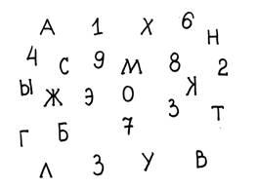

*Рисунок 1*

**4. «Разрезные картинки»**

Дети собираю разрезные картинки, называют, какой предмет получился и говорят к какой профессии это предмет относится.

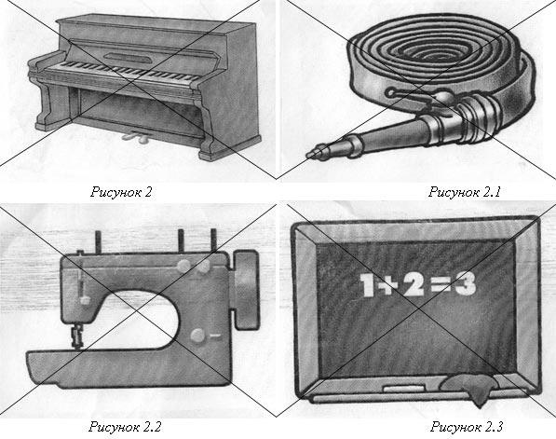

**5. Физкультминутка**

*«Мы – шоферы» автор Е.А. Алябьева*

|  |  |
| --- | --- |
| Едем, едем на машине, | Руки в виде руля |
| Нажимаем на педаль. | Нажимаем одной ногой |
| Газ включаем, выключаем, | Движения рукой |
| Смотрим пристально мы вдаль. | Руку ко лбу |
| Дворники счищают капли.  Вправо, влево. Чистота! | Ладони в вправо-влево |
| Волосы ерошит ветер. | Трогаем волосы |
| Мы шоферы — хоть куда! | Кулаки вперед, большой палец вверх. |

**6. «Путанка»**

Отслеживая и «распутывая» линии  на предложенной психологом картине, дети переносят фигуры в новые места и заполняют пустые кружки.

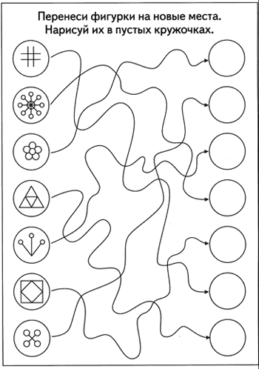

*Рисунок 3*

**7. «Посмотри и запомни»**

В течении 5 секунд детям показываются фигуры из палочек с установкой запомнить, затем дети складывают такие же фигуры из палочек.

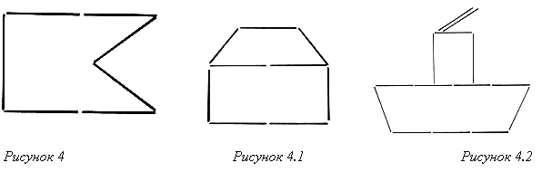

**8. Работа в тетради**

Дети должны в тетради нарисовать по клеточкам такую же фигуру, которую нарисовал психолог.